Aus den Lernaufgaben zu AnGeo bei GeoGebra von Birgit Lachner
https://www.geogebra.org/m/nJzV8Euq
https://www.geogebra.org/m/nJzV8Euq#material/R3BfqM66

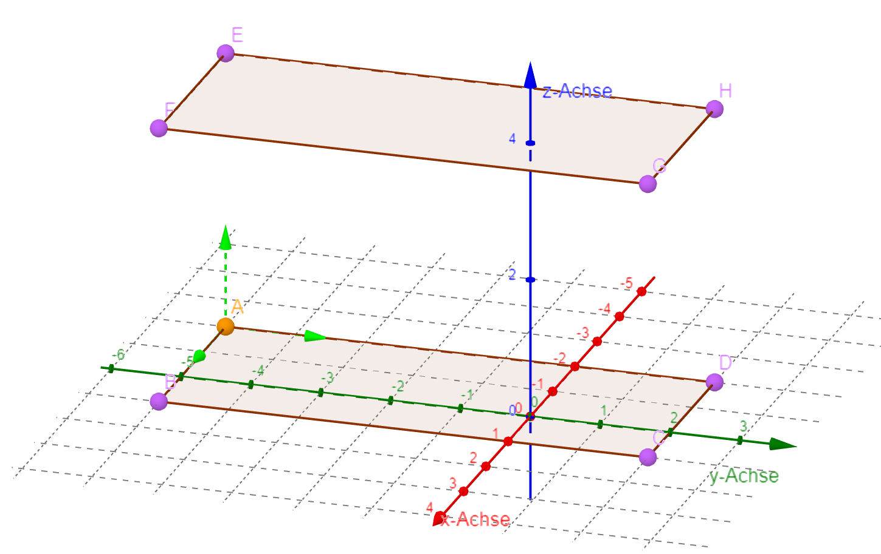
Ergänzungsaufgabe:
Unter welchem Winkel schneiden sich die Raumdiagonalen?

- Lernen Sie mit GeoGebra, sich im Raum zurechtzufinden.
- Gehen Sie bis zu der oben genannten Anwendung und erstellen Sie auch selbst bei sich das gezeigte Bild.
- Gucken Sie nach, was Sie zum Skalarprodukt gelernt haben. Es gibt die Formel
$$\vec{v}⋅\vec{w}=\left|\left|\vec{v}\right|\right|⋅\left|\left|\vec{w}\right|\right|⋅\cos\left(∠\left(\vec{v},\vec{w}\right)\right)$$
- Mit dem Mittelpunkt des Quaders als Spitze gibt es drei verschiedene Pyramiden, die eine der sechs Flächen des Quaders als Grundfläche haben. Berechnen Sie das Volumen dieser drei Pyramiden und zeichnen Sie sie in GeoGebra ein.
- Der gefragte Winklel lässt sich auch messen und die Volumina der Pyramiden werden auch angezeigt. Vergleichen Sie mit Ihren Ergebnissen.

